Caratteristiche del documento
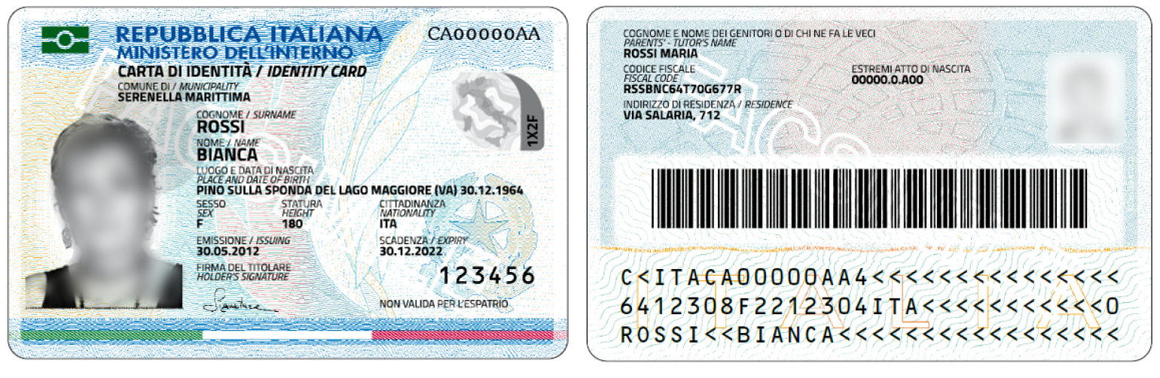
La Carta di identità elettronica è l’evoluzione del documento di identità in versione cartacea. Ha le dimensioni di una carta di credito ed è caratterizzata da:
- Un supporto in policarbonato personalizzato mediante la tecnica del laser engraving con la foto e i dati del cittadino e corredato da elementi di sicurezza (ologrammi, sfondi di sicurezza, micro scritture, guilloches ecc.);
- Un microprocessore a radio frequenza che costituisce:
  - una componente elettronica di protezione dei dati anagrafici, della foto e delle impronte del titolare da contraffazione;
  - uno strumento predisposto per consentire l’autenticazione in rete da parte del cittadino, finalizzata alla fruizione dei servizi erogati dalle PP.AA.;
  - un fattore abilitante ai fini dell’acquisizione di identità digitali sul Sistema Pubblico di Identità Digitale (SPID)
  - un fattore abilitante per la fruizione di ulteriori servizi a valore aggiunto, in Italia e in Europa.
La carta è contrassegnata da un numero seriale stampato sul fronte in alto a destra ed avente il seguente formato: C<lettera><numero><numero><numero><numero><numero><lettera><lettera> (ad esempio CA00000AA). Tale numero seriale prende il nome di numero unico nazionale.
I dati del titolare presenti sul documento sono:
- Comune emettitore
- Nome del titolare
- Cognome del titolare
- Luogo e data di nascita
- Sesso
- Statura
- Cittadinanza
- Immagine della firma del titolare
- Validità per l’espatrio
- Fotografia
- Immagini di 2 impronte digitali (un dito della mano destra e un dito della mano sinistra)
- Genitori (nel caso di carta di un minore)
- Codice fiscale
- Estremi dell’atto di nascita
- Indirizzo di residenza
- Comune di iscrizione AIRE (per i cittadini residenti all’estero)
- Codice fiscale sotto forma di codice a barre
La Carta di identità elettronica è principalmente un documento di identificazione: consente di comprovare in modo certo l’identità del titolare, tanto sul territorio nazionale quanto all’estero, ad esclusione della verifica delle impronte per la lettura delle quali è necessario il rilascio dell’autorizzazione da parte del Ministero dell’Interno.

La richiesta al Comune
La Carta di identità elettronica può essere richiesta presso il proprio Comune di residenza o presso il Comune di dimora. Il documento può essere richiesto in qualsiasi momento e la sua durata varia secondo le fasce d’età di appartenenza.
Nel dettaglio:
- 3 anni per i minori di età inferiore a 3 anni;
- 5 anni per i minori di età compresa tra i 3 e i 18 anni;
- 10 anni per i maggiorenni.
Il cittadino dovrà recarsi in Comune munito di fototessera, in formato cartaceo o elettronico, su un supporto USB. La fototessera dovrà essere dello stesso tipo di quelle utilizzate per il passaporto. Le indicazioni su come effettuare correttamente la foto sono disponibili nella sezione “Modalità di acquisizione foto”.
È consigliabile, all’atto della richiesta, munirsi di codice fiscale o tessera sanitaria al fine di velocizzare le attività di registrazione (non è necessario presentare altri documenti).
Prima di avviare la pratica di rilascio della Carta di identità elettronica bisognerà versare, presso le casse del Comune, la somma di € 16,79 oltre i diritti fissi e di segreteria, ove previsti, quale corrispettivo per il rilascio della CIE. Bisognerà inoltre conservare il numero della ricevuta di pagamento.
Nel caso in cui il richiedente la CIE sia genitore di minori è necessario che presenti anche dichiarazione di assenso all’espatrio sottoscritta dall’altro genitore o esercente la responsabilità genitoriale, ai sensi della legge n. 1185 del 1967. In alternativa è necessario fornire l’autorizzazione del giudice tutelare. L’assenso ovvero l’autorizzazione del giudice devono essere presentati anche nel caso in cui la richiesta di emissione del documento riguardi il minore.
Il cittadino, nel momento della domanda:
- In caso di primo rilascio esibisce all’operatore Comunale un altro documento di identità in corso di validità. Se non ne è in possesso dovrà presentarsi al Comune accompagnato da due testimoni;
- In caso di rinnovo o deterioramento del vecchio documento consegna quest’ultimo all’operatore comunale;
- Consegna all’operatore comunale il codice fiscale e il numero della ricevuta di pagamento della Carta (se disponibile);
- Verifica con l’operatore comunale i dati anagrafici rilevati dall’anagrafe comunale;
- Fornisce, se lo desidera, indirizzi di contatto per essere avvisato circa la spedizione del suo documento;
- Indica la modalità di ritiro del documento desiderata (consegna presso un indirizzo indicato o ritiro in Comune);
- Fornisce all’operatore comunale la fotografia;
- Procede con l’operatore comunale all’acquisizione delle impronte digitali, secondo le modalità consultabili a questo indirizzo “Modalità di acquisizione impronte”
- Fornisce, se lo desidera, il consenso ovvero il diniego alla donazione degli organi;
- Firma il modulo di riepilogo procedendo altresì alla verifica finale sui dati;
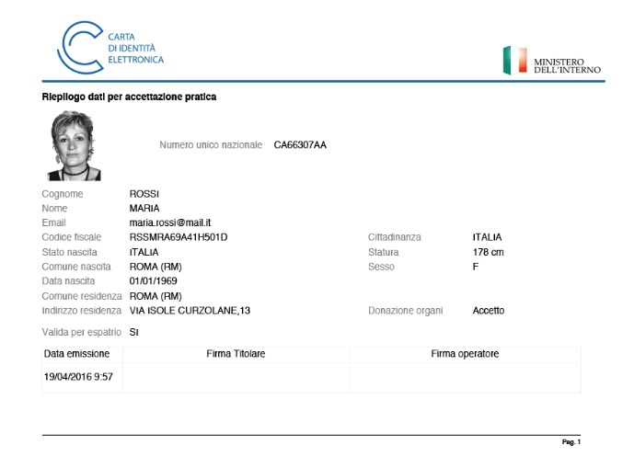
Il cittadino riceverà la CIE all’indirizzo indicato entro 6 giorni lavorativi dalla richiesta. Una persona delegata potrà provvedere al ritiro del documento, purché le sue generalità siano state fornite all’operatore comunale al momento della richiesta.
Nel caso di impossibilità del cittadino a presentarsi allo sportello del Comune a causa di malattia grave o altre motivazioni (reclusione, appartenenza ad ordini di clausura, ecc.), un suo delegato (ad es. un familiare) deve recarsi presso il Comune con la documentazione attestante l’impossibilità a presentarsi presso lo sportello. Il delegato dovrà fornire la carta di identità del titolare o altro suo documento di riconoscimento, la sua foto e il luogo dove spedire la CIE. Effettuato il pagamento, concorderà con l’operatore comunale un appuntamento presso il domicilio del titolare, per il completamento della procedura.

Prenotazione della richiesta
Ciascun cittadino che lo desideri può prenotare un appuntamento per la presentazione della domanda di rilascio, in funzione alle disponibilità del proprio Comune, utilizzando il sistema “Agenda CIE” al quale è possibile accedere mediante il tasto “Prenotati” del portale oppure recandosi direttamente sul sistema “Agenda CIE”.
Quest’ultimo richiede che ciascun cittadino effettui la registrazione ed entri in possesso di una coppia di credenziali username/password. Tali credenziali dovranno essere conservate con cura e utilizzate esclusivamente sul sistema “Agenda CIE”, ogni qualvolta si desideri richiedere un appuntamento per il rilascio o il rinnovo della CIE.
Ogni cittadino può inserire appuntamenti per se stesso e per suoi familiari, fino a un massimo di cinque appuntamenti.
Inserito l’appuntamento, il sistema Agenda CIE rilascerà una ricevuta
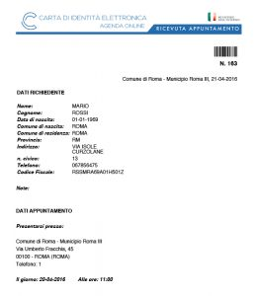
che andrà stampata e consegnata all’operatore comunale il giorno della presentazione della richiesta. La ricevuta, congiuntamente all’appuntamento sul calendario, verrà altresì recapitata all’indirizzo e-mail indicato dal cittadino al momento della registrazione.

Modalità di spedizione del documento
La Carta di identità elettronica viene personalizzata e stampata presso l’Istituto Poligrafico e Zecca dello Stato che provvede altresì alla sua spedizione al cittadino.
In fase di presentazione della richiesta al Comune ogni cittadino può scegliere una tra le seguenti modalità
di consegna del documento:
– Presso l’indirizzo di residenza;
– Presso un indirizzo di sua preferenza;
– Al Comune.
In tutti e tre i casi il corrispettivo versato dal Cittadino per il rilascio della CIE resta invariato.
SPEDIZIONE ALL’INDIRIZZO DI RESIDENZA O AD UN ALTRO INDIRIZZO
Nel caso di spedizione all’indirizzo di residenza o ad un altro indirizzo indicato dal cittadino, trattandosi di una raccomandata con consegna “mani proprie” è necessario osservare le seguenti raccomandazioni:
PER I CITTADINI
– all’atto della richiesta della CIE è necessario fornire un indirizzo completo che contenga almeno le informazioni di via, civico, CAP, città, provincia. Se disponibili, vanno indicati anche scala e interno;
– all’atto della richiesta è possibile specificare un delegato al ritiro fornendone il nome e il cognome. Solo se specificato, quest’ultimo potrà ritirare la CIE al posto del suo titolare;
– per i minori di 14 anni (o persona non abilitata al ritiro del plico) è obbligatorio indicare un delegato al ritiro;
– all’indirizzo indicato deve essere presente un campanello o un citofono recante il nome del destinatario o della persona da lui delegata al ritiro (ed indicata all’atto della richiesta) e una cassetta delle lettere nella quale inserire l’eventuale avviso di giacenza (mod. 26) in caso di assenza del destinatario o delegato.

PER I COMUNI
– all’atto della richiesta della CIE è necessario informare il cittadino sulla modalità di consegna, ovvero che la CIE potrà essere consegnata solo ed esclusivamente al richiedente o ad un suo delegato;
– all’atto della richiesta della CIE è necessario chiedere al cittadino se è in possesso di un ulteriore documento che ne attesti l’identità. Nel caso di non possesso bisogna richiedere di indicare un delegato al ritiro o di propendere per una consegna al Comune, al fine di evitare i tempi di giacenza presso gli uffici postali come sotto descritto.

Il portalettere, recatosi presso l’indirizzo indicato, cercherà il nome del destinatario della spedizione o del delegato indicato sulla busta. Chiamerà il titolare o il delegato (citofono o altro) e procederà alla sua identificazione, mediante un documento. Successivamente all’identificazione, la busta verrà consegnata richiedendo l’apposizione della firma autografa sulla ricevuta di consegna.
Nel caso in cui il cittadino non sia presente all’indirizzo indicato nel momento della consegna, il portalettere compilerà un avviso di fallito tentativo di consegna e lo porrà nella cassetta delle lettere. Sull’avviso sono riportati il numero della raccomandata e il numero di telefono da contattare per concordare un secondo tentativo di consegna. Il cittadino può richiedere che venga effettuato un secondo tentativo entro cinque giorni lavorativi dalla data presente sull’avviso, superati i quali la carta verrà recapitata all’ufficio postale più vicino dove resterà in giacenza per sessanta giorni solari.
Durante tale periodo il cittadino potrà recarsi al suddetto ufficio per il ritiro, effettuabile sempre esclusivamente dal richiedente o dall’eventuale delegato dichiarato in fase di richiesta, per cui è necessario essere muniti di un documento d’identità in corso di validità; qualora l’interessato sia in possesso di un documento di identità o di riconoscimento non in corso di validità quest’ultimo può essere esibito ai fini del ritiro purché l’interessato dichiari, in calce ad una fotocopia del documento, che i dati contenuti in quest’ultimo non hanno subito variazioni dalla data del rilascio.
Se non si è in nessuna di queste condizioni il ritiro non sarà possibile e bisognerà attendere che trascorra il periodo di giacenza, superato il quale la carta verrà spedita presso la sede di rilascio, dove il cittadino potrà recarsi per il suo ritiro. In tal caso si suggerisce di scegliere la spedizione presso il Comune al momento della richiesta.
Nel caso in cui il cittadino risulti sconosciuto, irreperibile, deceduto, trasferito oppure rifiuti la consegna presso l’indirizzo indicato o l’indirizzo specificato risulti non corretto (inesatto, inesistente, insufficiente), la CIE verrà spedita presso la sede di rilascio, dove il cittadino potrà recarsi per il suo ritiro.

RITIRO PRESSO IL COMUNE
– nel caso in cui il cittadino scelga il ritiro della CIE presso il Comune, potrà recarsi direttamente presso la sede comunale, trascorsi i sei giorni lavorativi indicati nel decreto del 23 dicembre 2015;
– è necessario esibire all’operatore comunale il modulo di ricevuta riportante i dati e il numero della carta. Il ritiro presso una sede Comunale diversa da quella dove è stata presentata la richiesta è possibile, previo accordo tra i due Comuni interessati e nulla osta da parte del Comune presso cui si deposita la richiesta di rilascio della CIE;
– il ritiro presso un altro Comune diverso da quello di richiesta che non ha ancora attivo il servizio di emissione della CIE non è possibile.

MONITORAGGIO DELLA SPEDIZIONE
Per i cittadini, il monitoraggio dello stato di spedizione delle CIE è possibile registrandosi al sito “Agenda CIE”, selezionando il pulsante “Cerca carta” ed inserendo il codice fiscale ed il numero della CIE.
Per i Comuni, il monitoraggio è possibile attraverso la piattaforma CIEOnline (funzionalità “Gestione richieste”) o rivolgendosi all’assistenza CIE per informazioni di dettaglio.

Modalità di acquisizione foto
La procedura di digitalizzazione della foto viene eseguita mediante un apposito dispositivo di acquisizione disponibile nei Comuni presso i quali si effettua la procedura di registrazione. Per il corretto svolgimento della procedura di acquisizione, occorre ritagliare, se necessario, la foto in modo che le dimensioni risultino pari a:
- Larghezza: 35mm
- Altezza minima: 45mm
L’eventuale ritaglio della foto deve essere eseguito in modo da assicurare un’acquisizione dell’immagine che ritragga per intero il volto non ruotato del soggetto (devono essere visibili entrambi i lobi).
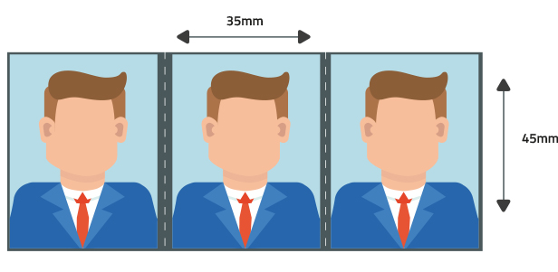
La foto non deve essere ritagliata per escludere lo sfondo o per raddrizzare la testa, né deve risultare ritoccata o colorata o manomessa in alcun modo. L’altezza della foto deve essere tale da assicurare che il volto sia contenuto interamente nell’immagine e centrato rispetto al riquadro dell’immagine in modo che l’altezza degli occhi, rispetto la base del riquadro stesso, sia compresa fra un valore massimo di 31 mm e un valore minimo di 23 mm.
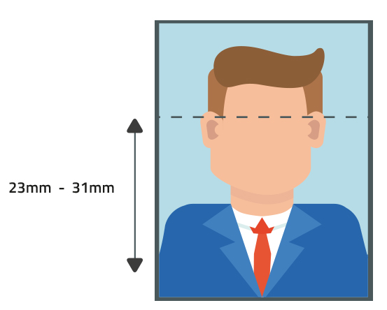
Per il cittadino è anche possibile portare una fotografia su supporto digitale USB rispettando, oltre alle suddette caratteristiche, anche le seguenti:
- Definizione immagine: almeno 400 dpi
- Dimensione del file: massimo 500kb
- Formato del file: JPG

Modalità di acquisizione impronte
La rilevazione delle impronte digitali è prevista per ciascun cittadino di età maggiore o uguale a 12 anni. Le impronte digitali (due) verranno scritte in sicurezza all’interno della propria CIE e non depositate in nessun altro luogo.
Per la rilevazione delle impronte digitali, l’operatore comunale utilizza un dispositivo di rilevazione (sensore) su cui il cittadino è invitato a poggiare le proprie dita, al fine di acquisire le impronte.
Le impronte digitali devono essere acquisite a partire dal dito indice della mano destra e a seguire, dal dito indice della mano sinistra.
Se non è possibile acquisire l’impronta del dito indice, si può procedere all’acquisizione dell’impronta seguendo l’ordine: dito medio, dito anulare e dito pollice per ciascuna mano. Vanno effettuati almeno 3 (tre) tentativi di acquisizione, alzando ogni volta il dito dal sensore. Questa procedura deve essere seguita per ogni dito acquisito.
Al fine di garantire un corretto risultato l’operatore che esegue la procedura di acquisizione si assicura che:
- il dito poggiato sul sensore sia effettivamente quello richiesto dall’operatore;
- le dita non siano ricoperte da patine o pellicole che possano alterare l’impronta;
- il dito sia posizionato correttamente sulla superficie del dispositivo di acquisizione, come indicato nelle figure sottostanti che evidenziano le posizioni corrette (SI) e le posizioni non corrette (NO); in particolare la posizione corretta prevede che il dito sia poggiato di piatto, centrato, con la giusta pressione del polpastrello, senza inclinazione verticale o orizzontale e senza rotazione laterale.
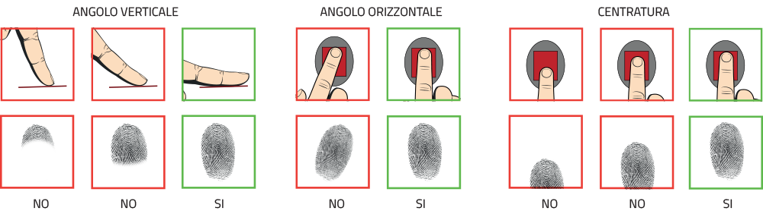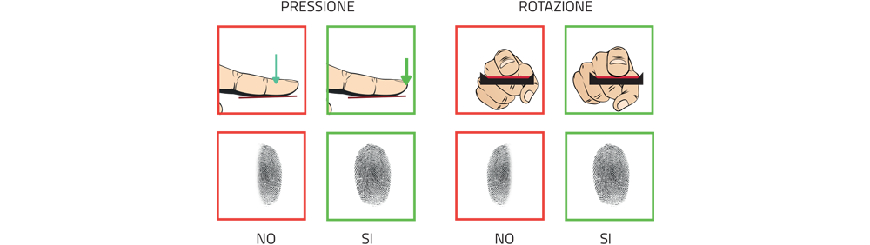

Contatti
Assistenza per i Comuni

Per assistenza sulla procedura di rilascio della CIE è disponibile per i Comuni l’indirizzo e-mail cie.comuni@interno.it.
E’ necessario specificare all’interno del corpo dell’e-mail le seguenti informazioni:

- Nome e cognome dell’operatore Comunale
- Numero di telefono al quale essere contattati
- Oggetto per cui si chiede assistenza

In alternativa è disponibile il seguente contatto telefonico: 800 098 738. Il servizio è attivo dal lunedì al venerdì dalle ore 8:00 alle ore 18:00 e il sabato dalle ore 8:00 alle 14:00.

Assistenza per i cittadini

Per richiedere il blocco della propria CIE, bisogna contattare il numero 800263388 fornendo i seguenti dati:
- Nome
- Cognome
- Codice fiscale
- Numero della CIE se disponibile
- Estremi della denuncia presentata alle forze dell’ordine

Il servizio è attivo dal lunedì al venerdì dalle ore 8:00 alle ore 18:00 e il sabato dalle ore 8:00 alle 14:00.
Il servizio è valido solo per la nuova CIE. Nel caso in cui il cittadino sia in possesso di una vecchia CIE la procedura d’interdizione resta inalterata: bisogna recarsi presso il comune di rilascio dopo aver sporto denuncia presso le forze dell’ordine.
Per segnalazioni inerenti il portale http://www.cartaidentita.interno.gov.it o il servizio http://agendacie.interno.gov.it bisogna inviare una e-mail all’indirizzo cie.cittadini@interno.it specificando i dettagli della richiesta.

